# 

编译原理实验

报告二

**实验名称： Syntax Parser**

**学生姓名： 白丰硕**

**学生学号： 71116233**

东南大学计算机科学与工程学院、软件学院

School of Computer Science & Engineering College of Software Engineering

Southeast University

二 0 一 九 年 一 月



目录

一、 实验目的 3

二、 实验环境 3

三、 实验内容 3

四、 实验结果 5

五、 数据结构 6

六、 实验算法 7

七、 实验心得 11

八、 参考内容 12

1. 实验目的
   1. 巩固下推自动机理论与自上而下的语法分析，两者之间的关系与相关的知识点
   2. 了解语法分析程序具体的实现方法及所涉及算法的原理
   3. 编写相关的语法分析程序实现对C++语言程序文件的语法分析
2. 实验环境
3. 开发环境：
   * OS：Ubuntu 16.04
   * 语言：Python 3.6
   * 画图：ProcessOn
   * 打包：Pyinstaller
4. 运行环境
   * Windows或Linux
5. 实验内容

编写代码实现一个语法分析程序，可以对C++语言的.cpp和.h文件中的语句进行语句语法分析，在词法分析的基础上，对词法分析产生的token序列进行进一步的处理与分析，通过采用自上而下的分析方法，构造产生式并构建预测分析表，编写实现下推自动机，实现语法分析过程，打印下推自动机推导序列。

主要功能

* 读写文件

语法分析程序可以从指定的文件路径下，读取指定的文件，先进行词法分析过程，并将做好词法分析的token流存储到队列中，并进行语法分析，读取预测分析表以及产生式表，通过比对查表获得产生式序号。

* 语法分析

语法分析主程序将处理好的token队列开始进行逐个扫描，进行相应的语法分析。比对栈顶内容与读头下内容，再通过查询预测分析表和产生式表获得一步推导，将推导结果压到栈中，并重复这一过程直到出现错误或者完全推导结束

* 外部参数

本程序中提供外部参数，使得语法分析程序可以更加灵活的分析、运行程序，可以选择任何路径下的文件作为被分析文件，并将生成的derivation序列文件放置于本目录下的derivation文件夹中

|  |  |
| --- | --- |
| **参数** | **描述** |
| **-h** | show this help message and exit |
| **-f，--file** | path of the file to analyze |

单词表

* basicWordTable

"include","define","auto","bool","break","case","catch","char","class",

"const","const_cast","continue","default","delete","do","double",

"dynamic_cast","else","enum","explicit","extern","false","float","for",

"friend","goto","if","inline","int","long","mutable","namespace","new",

"operator","private","protected","public","register","reinterpret_cast",

"return","short","signed","sizeof","static","static_cast","struct",

"switch","template","this","throw","true","try","typedef","typeid",

"typename","union","unsigned","using","virtual","void","volatile","while"

* separatorTable

",",",";",".","(",")","[","]","{","}","#"

* operatorTable

"+", "-","++", "--", "*", "/", "<", "<=", ">", ">=", "=", "==","!="

1. 实验结果

该实验结果由以下这个简短的C++程序所构造得出，只是为了展示语法分析效果，更多的示例在sample文件下可以找到。

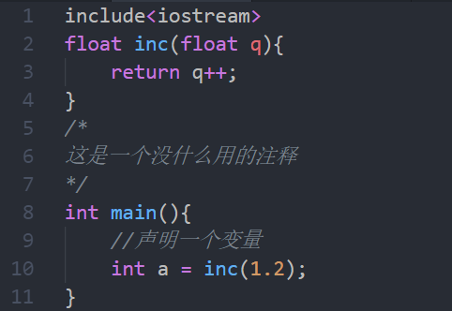

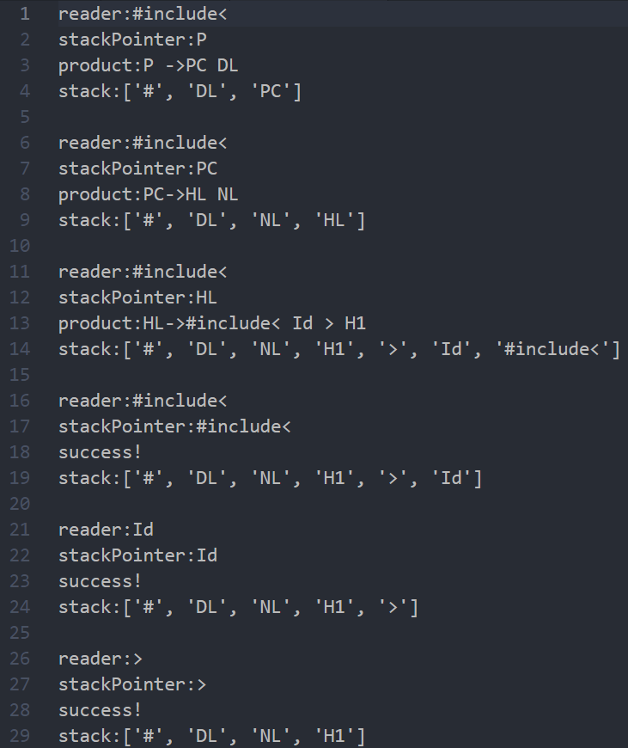

1. 数据结构

|  |  |  |
| --- | --- | --- |
| **名称** | **类型** | **描述** |
| **queue** | Queue | 用于放置token序列 |
| **stack** | Stack | 下推栈 |
| **ppt** | Sheet | 用于存放预测分析表 |
| **product** | Sheet | 用于存放产生式序号对应表 |

1. 实验算法

本次实验中语法分析主要采用的是自上而下的语法分析，LL（1）来分析程序。通过构造产生式表和预测分析表，来就行推导式序列的生成。

* **文法G**

|  |  |  |
| --- | --- | --- |
| Id | 推导式 | 说明 |
| 1 | P ->PC DL | 程序推出前置代码和声明列表 |
| 2 | PC->HL NL | 前置代码推出头文件列表或者名字空间列表 |
| 3 | HL->HL #include<Id>|  HL #include”Id”|  #include<Id>|  #include”Id” | 头文件列表推出头文件列表和头文件或头文件 |
| 4 | NL->NL using namespace Id|  using namespace Id | 名字空间列表推出名字空间列表和名字空间或者名字空间 |
| 5 | DL->DL D|D | 声明列表推出声明列表和声明或者声明 |
| 6 | D ->Dv|Df | 声明推出变量声明或者程序声明 |
| 7 | Dv->T Id | 变量声明推出类型符号和标识符 |
| 8 | T -> int|float|double|char|void | 类型符号推出常用的类型符 |
| 9 | Df->T Id(Pm) CS | 函数声明推出类型、函数名标识符、参数列表和代码块 |
| 10 | Pm->PL|void | 函数参数推出参数列表或者void |
| 11 | PL->PL,p|p | 参数列表推出参数列表，参数或者参数 |
| 12 | p->T Id | 参数推出类型符号和标识符 |
| 13 | CS->{Dl SL} | 函数体推出局部变量声明和语句列表 |
| 14 | Dl->Dl Dv|E | 局部变量声明推出局部变量声明和变量声明或者表达式 |
| 15 | SL->SL S|E | 语句列表推出语句列表和语句或者表达式 |
| 16 | S->ES|CS|SS|IS|RS | 语句推出表达式语句|代码块|选择语句|迭代语句|返回语句 |
| 17 | ES->E; | 表达式语句推出表达式和分号 |
| 18 | SS->if (E) S|if (E) S else S | 选择语句推出if…或者if…else… |
| 19 | IS->while (E) S | 迭代语句推出while… |
| 20 | RS ->return;|return E | 返回语句推出return空或者表达式 |
| 21 | E->Id=E|Es | 表达式推出标识符赋值或者简单表达式 |
| 22 | Es->Ea relop Ea|Ea | 简单表达式推出两个表达式的r运算或者表达式 |
| 23 | relop-><= |<|>|>=|==|!=|&&| || | 推出比较运算符和逻辑算术运算符 |
| 24 | Ea->Ea addop Eb|Eb | 表达式a推出表达式ab之间的a运算或者表达式b |
| 25 | addop->+|- | a操作推出加减 |
| 26 | Eb->Eb mulop Ec | Ec | 表达式b推出表达式bc之间的m运算或者表达式c |
| 27 | mulop->* | / | m操作推出乘除 |
| 28 | Ec->(E) | Id | NUM | 表达式c推出带括号表达式或者变量或常量 |

* **预处理**

预处理过程主要是包含两个部分，消除左递归和提取最大公共左因子。从而获得通过预处理的文法 $G^{，}$

* **文法 $G^{，}$**

|  |  |  |
| --- | --- | --- |
| Id | 推导式 | 说明 |
| 1 | P ->PC DL | 程序推出前置代码和声明列表 |
| 2 | PC->HL NL | 前置代码推出头文件列表或者名字空间列表 |
| 3 | HL->#include<Id> H1 | 头文件列表推出头文件和H1 |
| 4 | HL->#include”Id”H1 |  |
| 5 | H1->HL | 提取公共左因子 |
| 6 | H1->ε |  |
| 7 | NL->using namespace Id N1 | 名字空间列表推出名字空间和N1 |
| 8 | N1->NL | 提取公共左因子 |
| 9 | N1->ε |  |
| 10 | DL->D D0 | 声明列表推出声明和D1 |
| 11 | D0->DL | 提取公共左因子 |
| 12 | D0->ε |  |
| 13 | D ->T Id Dt | 声明推出变量声明或者程序声明 |
| 14 | Dt->Df |  |
| 15 | Dt->; |  |
| 16 | T -> int | 类型符号推出常用的类型符 |
| 17 | T -> float |  |
| 18 | T -> double |  |
| 19 | T -> char |  |
| 20 | T -> void |  |
| 21 | Df->(Pm) CS | 函数声明推出类型、函数名标识符、参数列表和代码块 |
| 22 | Pm->PL | 函数参数推出参数列表 |
| 72 | Pm->ε |  |
| 23 | PL->p P1 | 参数列表推出参数和P1 |
| 24 | P1->,PL | 提取公共左因子 |
| 25 | P1->ε |  |
| 26 | p->T Id | 参数推出类型符号和标识符 |
| 27 | CS->{Dl SL} | 函数体推出局部变量声明和语句列表 |
| 28 | Dl->T Dl | 局部变量声明推出变量声明和局部变量声明或者表达式 |
| 29 | Dl->E |  |
| 30 | SL->S Sp | 语句列表推出语句和语句列表或者表达式 |
| 31 | Sp->SL |  |
| 32 | Sp->ε |  |
| 33 | S->ES | 语句推出表达式语句|代码块|选择语句|迭代语句|返回语句 |
| 34 | S->CS |  |
| 35 | S->SS |  |
| 36 | S->IS |  |
| 37 | S->RS |  |
| 38 | ES->E; | 表达式语句推出表达式和分号 |
| 39 | SS->if (E) S S1 | 选择语句推出if…S…S1 |
| 40 | S1->else S | 提取公共左因子 |
| 41 | S1->ε |  |
| 42 | IS->while (E) S | 迭代语句推出while… |
| 43 | RS ->return R1 | 返回语句推出return和R1 |
| 44 | R1->; | 提取公共左因子 |
| 45 | R1->E |  |
| 46 | E->Id=E; | 表达式推出标识符赋值或者简单表达式 |
| 47 | E->Es |  |
| 48 | Es->Ea Es1 | 简单表达式推出表达式a和Es1达式 |
| 49 | Es1->relop Ea | 提取公共左因子 |
| 50 | Es1->ε |  |
| 51 | relop-><= | 推出比较运算符和逻辑算术运算符 |
| 52 | relop->< |  |
| 53 | relop->> |  |
| 54 | relop->>= |  |
| 55 | relop->== |  |
| 56 | relop->!= |  |
| 57 | relop->&& |  |
| 58 | relop->|| |  |
| 59 | Ea-> Eb Ea1 | 表达式a推出表达式b和Ea1 |
| 60 | Ea1->addop Eb Ea1 | 消除左递归 |
| 61 | Ea1->ε |  |
| 62 | addop->+ | a操作推出加减 |
| 63 | addop->- |  |
| 64 | Eb->Ec Eb1 | 表达式b推出表达式c和Eb1 |
| 65 | Eb1->mulop Ec Eb1 | 消除左递归 |
| 66 | Eb1->ε |  |
| 67 | mulop->* | m操作推出乘除 |
| 68 | mulop->/ |  |
| 69 | Ec->(E) | 表达式c推出带括号表达式或者变量或常量 |
| 70 | Ec->Id |  |
| 71 | Ec->NUM |  |

* **First**

|  |  |
| --- | --- |
| $$V_{N}$$ | First |
| P | #include“,#include< |
| PC | #include“,#include< |
| DL | int,float,double,char,void |
| HL | #include“,#include< |
| NL | using namespace |
| H1 | #include“,#include<,ε |
| N1 | using namespace,ε |
| D | int,float,double,char,void |
| Dt | (,; |
| D0 | int,float,double,char,void,ε |
| Df | ( |
| T | int,float,double,char,void |
| Pm | int,float,double,char,void |
| CS | { |
| PL | int,float,double,char,void |
| p | int,float,double,char,void |
| P1 | ,|ε |
| Dl | int,float,double,char,void,Id,(,NUM |
| SL | (,Id,NUM,{,if,while,return |
| E | (,Id,NUM |
| S | (,Id,NUM,{,if,while,return |
| Sp | (,Id,NUM,{,if,while,return,ε |
| ES | I(,Id,NUM |
| SS | if |
| IS | while |
| RS | return |
| S1 | else,ε |
| R1 | ;, (,Id,NUM |
| Es | (,Id,NUM |
| Es1 | <= ,<,>,>=,==,!=,&&,||,ε |
| relop | <= ,<,>,>=,==,!=,&&,|| |
| Ea | (,Id,NUM |
| Ea1 | +,-,ε |
| addop | +,- |
| Eb | (,Id,NUM |
| Eb1 | *,/,ε |
| mulop | *,/ |
| Ec | (,Id,NUM |

* **Follow**

|  |  |
| --- | --- |
| $$V_{N}$$ | Follow |
| H1 | using namespace |
| N1 | int,float,double,char,void |
| D0 | # |
| P1 | ) |
| S1 | (,Id,NUM,{,if,while,return,else |
| Sp | } |
| Es1 | (,Id,NUM,{,if,while,return,else,},),; |
| Ea1 | (,Id,NUM,{,if,while,return,else,},),;,<= ,<,>,>=,==,!=,&&,|| |
| Eb1 | (,Id,NUM,{,if,while,return,else,},),;,<= ,<,>,>=,==,!=,&&,||,+,- |

* **构造PPT**

通过First集合与Follow集合构造PPT，用以对语法进行分析并产生相应所需要的推导式序列。

1. 实验心得

在本次实验中，通过个人使用python，编写了syntax.py实现了C++语法分析器。在本次实验中，我主要是参考了网上的一篇博客[1]，使用了BNF，但是产生式都是本人经过思考构造得出的。在产生式构造的方面，由于产生过于繁多，在消除左递归和提取公因子遇到不少麻烦。由于使用的自上而下的分析方法，LL(1)的分析能力是很有限的，二义文法是处理不了的，只能对ppt做出强行的规定，所以对于可以分析的语法就受到一定的限制。语法分析比较局限，但是分析的内容相对还是比较复杂，目前一共有70+条产生式，可以对基本的头文件声明、名字空间使用声明、函数声明、变量初始化、分支语句、循环语句、返回语句、运算表达式（加减乘除）、表达式比较（关系云算法）等都可以进行分析处理。本次程序中，让我更加深刻的体会到语法分析的具体过程与自上而下的分析方法的具体细节。本次实验中所编写的语法分析器虽初具C++语法分析能力，但是还是有很多的欠缺与不足，以后有更多的时间会进一步的弥补不足与缺陷。

1. 参考内容
2. <https://blog.csdn.net/pinbodexiaozhu/article/details/25394417>

C—的BNF语法